**ZIGBEE配置文档**

USB转RS-232模块连接示意图：

接入P2 GND RXD TXD

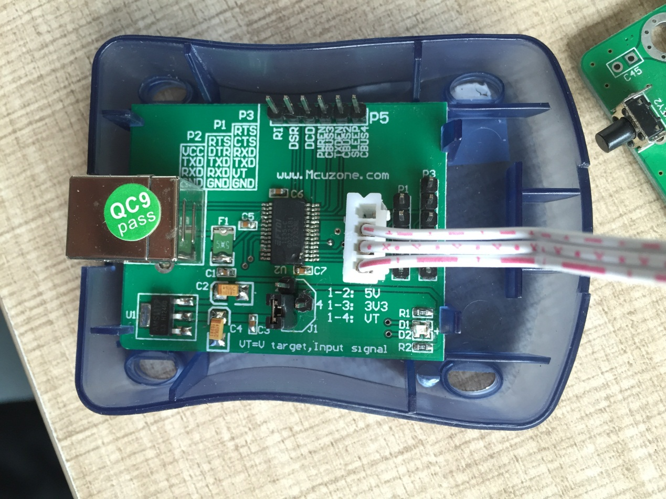

Zigbee模块连接示意图：

Usb转RS-232模块GND接zigbee模块GND，RXD接zigbee模块TXD，TXD接zigbee模块RXD

